CONTENIDO

1 OBJETIVO 3
2 ALCANCE 3
3 DEFINICIONES, ABREVIATURAS Y SIGLAS 4
4 LINEAMIENTOS GENERALES 5
4.1 Recomendaciones 7
5 DESARROLLO 8
5.1 Preparación de insumos 9
5.1.1 Selección de insumos 9
5.1.2 Alistamiento de la imagen 10
5.1.3 Información de apoyo 10
5.2 Interpretación de coberturas 11
5.2.1 Estructura de la base de datos de coberturas de la tierra 11
5.2.2 Método de interpretación 14
5.2.3 Método de retrointerpretación o actualización 16
5.3 Control de calidad 18
5.3.1 Control de calidad en oficina 18
5.3.2 Verificación por el Área protegida 21
5.3.3 Catálogo de coberturas de la tierra en Parques Nacionales – COBE 25
5.3.4 Casos especiales por inaccesibilidad a las Áreas Protegidas 26
5.3.5 Remisión de información a Nivel central 27
5.4 Ajuste y consolidación de la capa de coberturas 28
5.5 Análisis de resultados 29
5.5.1 Indicadores de Estado - Presión y cambio 29
5.5.2 Indicadores de naturalidad 30
5.5.3 Indicadores detallados 31
5.5.4 Indicadores condiciones de restauración 36
5.6 Metadatos 38
5.7 Presentación de resultados 38
6 BIBLIOGRAFÍA 39
7 ANEXOS 39
8 CONTROL DE CAMBIOS 39

LISTADO DE TABLAS

Tabla 1 Valores de Mínima Unidad Cartografiable (MUC) y tamaño de Pixel por escala 9
Tabla 2 Especificaciones de los campos para la capa geográfica 11
Tabla 3 Señalización de cambios en los polígonos 17
Tabla 4 Reglas topológicas 20
Tabla 5 Usos del suelo 23
Tabla 6 Tipo de ajuste a partir de verificación en campo 28
Tabla 7 Indicadores generales de cambio 30
Tabla 8 Matriz de cambios indicadores detallados 33
Tabla 9 Indicadores detallados de cambio 33
Tabla 10 Matriz de cambios indicadores condición de restauración 37
Tabla 11 Tipos de cambio 37
Tabla 12 Aplicaciones de presentación de resultados 38
Tabla 13 Control de cambios 39

LISTADO DE FIGURAS

Figura 1 Diagrama de metodología monitoreo de coberturas 8
Figura 2 Ejemplo delineación correcta. 19
Figura 3 Ejemplo tabla de atributos Control de Calidad Temático 21
Figura 4 Estructura atributos puntos de campo usando GPS 23
Figura 5 Ejemplo de fotografía de campo. 24

OBJETIVO
Contribuir a la consolidación y sostenibilidad del Subprograma de Monitoreo para la Conservación in situ de la Biodiversidad en Colombia, estableciendo actividades técnicas y metodológicas a partir del levantamiento y clasificación de las coberturas de la tierra, mediante la adopción y aplicación de la metodología CORINE Land Cover para Colombia, a diferentes escalas, que permitan la categorización de los indicadores que den cuenta de la condición a partir de coberturas de la tierra, en las áreas que conforman el Sistema de Parques Nacionales Naturales (SPNN).

Detallar la metodología para el levantamiento y actualización del mapa de cobertura de la tierra, con captura de datos de tipo alfanumérico y geográfico para la creación de una base de datos sobre la cobertura del territorio continental de las áreas protegidas, mediante la interpretación visual de imágenes de sensores remotos, manejando la base de datos por medio de Sistemas de Información Geográfica (SIG).

ALCANCE
Este documento tiene como alcance describir detalladamente la aplicación de la metodología para el monitoreo de coberturas de la tierra y establecer los lineamientos y procedimientos para levantamiento y actualización de las bases de datos de coberturas a diferentes escalas, así como el análisis de estas en un momento en el tiempo y en la detección de cambios en las áreas continentales del Sistema de Parques Nacionales.

La adopción del presente estándar como parte esencial del subprograma de monitoreo busca en términos generales los siguientes beneficios para las áreas del Sistema de Parques Nacionales:

Inventario e investigación de la biodiversidad: mantiene actualizado el conocimiento sobre la biodiversidad (Coberturas), constituyéndose en un elemento clave para la evaluación y seguimiento a la dinámica de los recursos naturales.

Seguimiento de la dinámica de los ecosistemas: Sirve como insumo, junto con otras variables biofísicas, para la observación continua y sistemática de los parámetros y procesos de mayor interés para la gestión del área protegida, así como para el análisis multitemporal de los cambios y transformaciones generados en las coberturas por la dinámica natural o la influencia antropogénica (cambios en la gestión, cambios globales, etc.).

Evaluación de los efectos de la gestión: Aporta información para evaluar los impactos ambientales y sociales derivados de la gestión en las áreas protegidas y apoya los procesos de evaluación de la efectividad del manejo mediante la valoración de la integridad ecológica.

Prevención y alerta de riesgos ante cambios puntuales y Globales: Permite realizar acciones de vigilancia permanente para prevenir alteraciones o daños a los ecosistemas causados por eventos no esperados (plagas, incendios).

Restauración Ecológica: Se establece como la variable principal en el análisis de prioridades de restauración ecológica y permite a su vez el monitoreo de las áreas donde se han implementado proyectos de restauración.

Ecoturismo: la información de coberturas es variable fundamental en la conceptualización de la vocación ecoturística en los parques continentales del sistema de parques nacionales naturales.

DEFINICIONES, ABREVIATURAS Y SIGLAS
- CLC: Abreviatura para referirse a CORINE Land Cover.
- CLCC: Abreviatura para referirse a CORINE Land Cover adaptado para Colombia
- Cobertura de la tierra: Recubrimiento o cubierta biofísica que se observa sobre la superficie terrestre. Incluye la vegetación y elementos antrópicos, así como roca, suelo desnudos y cuerpos de agua.
- Conservación: Conjunto de actividades tendientes a armonizar en el tiempo y el espacio los procesos de uso, ocupación y transformación con el equilibrio de los ecosistemas y el mantenimiento de la biodiversidad.
- Control de calidad de las coberturas de la tierra: Actividad mediante la cual un profesional competente realiza la revisión, verificación y validación de la información técnica de coberturas de la tierra.
- GGCI: Grupo de Gestión del Conocimiento e Innovación, de la Subdirección de Gestión y Manejo de Áreas Protegidas de Parques Nacionales Naturales.
- IDEAM: Instituto de Hidrología, Meteorología y Estudios Ambientales.
- IGAC: Instituto Geográfico Agustín Codazzi.
- Indicadores de cambios: Se refiere al análisis de las condiciones de estado y presión en dos o más periodos de tiempo (estudio multitemporal o actualización cartográfica) en un área protegida, para lo cual se deben comparar las capas de información geográfica de periodos diferentes de manera que se puedan detectar y cuantificar cambios en transformación o recuperación de las condiciones de estado y presión, a partir de la línea base de referencia, para la representación de los cambios a nivel cartográfico.
- Indicadores de Estado : Matriz natural-seminatural, donde se incluyen los Afloramientos rocosos, los Arbustales, las Áreas mayormente alteradas, los Bosques naturales, los Glaciares y nieves, las Herbáceas y arbustivas costeras, los Herbazales, la Vegetación secundaria y las Zonas desnudas, que en términos de la leyenda de coberturas de la tierra, se equiparan al, correspondiente a las “(3)BOSQUES Y AREAS SEMI NATURALES” del primer nivel jerárquico de la leyenda de clasificación principalmente y a las que se pueden sumarse las “(4)ÁREAS HÚMEDAS” y agregar las “(5)SUPERFIECIES DE AGUA”.
- Leyenda: Aplicación de una clasificación en un área determinada, utilizando una escala definida de mapeo y un juego de datos específico. Es dependiente de la escala y la representación cartográfica y dependiente de los datos y la metodología de mapeo.
- Monitoreo: Es el estudio regular o continuo del estado de los valores objeto de conservación del parque o de los factores que los afectan, a través de una serie de mediciones tomadas en el tiempo, de uno o más elementos particulares, llamados variables, con el propósito de orientar acciones específicas de manejo (J.C, 1988)”.
- Objetivos de conservación: Son el propósito que orienta la gestión del Sistema de Parques Nacionales Naturales y el deber ser de los planes de manejo como instrumento de planificación. Están conformados por tres categorías de objetivos de conservación: biodiversidad, oferta de bienes y servicios ambientales y aspectos culturales.
- Sistema de Clasificación de la Cobertura de la Tierra CORINE Land Cover: Metodología específica para realizar el inventario de la cobertura de la tierra desarrollado por el programa CORINE (Coordination of information on the environment) promovido por la Comisión de la Comunidad Europea. Esta metodología fue adaptada a las condiciones de Colombia para elaborar estudios a escala 1:100.000.

LINEAMIENTOS GENERALES

Para el presente instructivo se aplican los siguientes lineamientos normativos:
- Ley 165 de 1994, convenio de las Naciones Unidas sobre Diversidad Biológica
- Decreto Ley 2811 de 1974, por el cual se dicta el Código de los Recursos Naturales Renovables
- Decreto 622 de 1977, por el cual se reglamenta el Sistema de Parques Nacionales
- Decreto 1608 de 1978, por el cual se reglamenta el Código Nacional de los Recursos Naturales Renovables y de Protección del Medio Ambiente en materia de Fauna Silvestre.
- Resolución 0236 de 2004, por la cual se conforman los grupos internos de trabajo de la UAESPNN.
- El monitoreo de las coberturas de la tierra en Parques Nacionales permite caracterizar el estado de estas, sus condiciones de naturalidad o transformación y es la base de todos los análisis importantes para los planes de manejo de las áreas protegidas como zonificación, restauración, ecoturismo, estrategias especiales de manejo, cambio climático, valores objeto de conservación, ecología del paisaje, mapa de ecosistemas y de biomas, etc.
- La leyenda utilizada en Colombia fue construida a partir de un ejercicio interinstitucional donde participaron entidades del orden nacional: Instituto de Hidrología, Meteorología y Estudios Ambientales IDEAM, Instituto Geográfico Agustín Codazzi IGAC, Instituto de investigaciones Alexander von Humboldt, Instituto de investigaciones de la Amazonía SINCHI, Parques Nacionales Naturales de Colombia e Invemar; producto del cual el IDEAM publica en el año 2010 el documento titulado “Leyenda Nacional de coberturas de la tierra, Metodología CORINE Land Cover adaptada para Colombia”. Para la escala 1:100.000. (IDEAM, 2010).
- La metodología utilizada para el monitoreo de coberturas en Parques se denomina CORINE (Coordination of Information on the Environment) Land Cover (BOSSARD, FERANEC, & &OTAHEL, 2000); la cual fue adaptada para Colombia (IDEAM, IGAC, CORMAGDALENA, 2008) a través del proceso que adelantaron el Instituto de Hidrología, Meteorología y Estudios Ambientales IDEAM, El Instituto Geográfico Agustín Codazzi IGAC y La Corporación del Río Grande de la Magdalena CORMAGDALENA al aplicarla a la cuenca Magdalena Cauca.
Esta metodología es un inventario homogéneo de la ocupación (cobertura) del suelo con características técnicas específicas.
Algunas de sus ventajas son:
- Permite obtener una capa de cobertura de la tierra de una manera relativamente rápida y sencilla, teniendo una de las mejores relaciones calidad-costo existente.
- Permite hacer análisis multitemporales de ocupación de territorio de una manera relativamente sencilla, económica y rápida que responde a las necesidades de Parques Nacionales.
- Usa una metodología jerárquica que se adapta a diferentes temáticas y escalas de trabajo, permitiendo utilizar escalas detalladas que se agrupan en un nivel de detalle más general o comenzar por una escala de trabajo grande que se puede detallar dentro de la misma leyenda.
- La interpretación de imágenes se hace con el uso de herramientas computacionales que están disponibles en la entidad evitando la inversión en adquisición de programas de procesamiento.
- La precisión temática de los mapas resultado es aceptable y debido a que utiliza una base de datos dinámica, esta precisión va mejorando con cada periodo de monitoreo.
- Su aplicación permite la comparación de datos y porcentajes de uso y ocupación del territorio de las áreas protegidas con el resto del país dado que Parques Nacionales aporta las áreas de su jurisdicción en el mapa nacional de coberturas de la tierra.
- El proceso de monitoreo tiene como objetivo general, “Contar con información oportuna y sistematizada del estado y las presiones de los valores objeto de conservación y el logro de los objetivos de conservación de las áreas protegidas”. En este contexto el presente documento suministra las directrices y los lineamientos (J.C, 1988)(Ángel, 2005) conceptuales y metodológicos (Estándares) para la puesta en marcha del Subprograma de monitoreo en relación a las coberturas de la tierra.
- Para el Sistema de Parques Nacionales Naturales, el concepto de monitoreo surge de la misma estructura del modelo de planificación de las áreas protegidas, el cual es desarrollado para ofrecer información oportuna sobre el estado de preservación de los objetos de conservación del Parque y del cambio en la intensidad de las presiones que los afectan, así como también, buscan responder a las inquietudes de las diferentes estrategias de manejo y aportar datos para evaluar su impacto en la gestión, en este sentido se define como:

“El estudio regular o continuo del estado de los valores objeto de conservación del parque o de los factores que los afectan, a través de una serie de mediciones tomadas en el tiempo, de uno o más elementos particulares, llamados variables, con el propósito de orientar acciones específicas de manejo” (SHARPE, 1988).

- Todo programa de monitoreo se concreta en la adopción de un conjunto de indicadores. Los indicadores pueden definirse como: “Variable o relaciones entre variables (índices) de cuya medición se pueden obtener las referencias ciertas sobre la evolución del sistema en el que está inmersa. Las variables indicadoras son aquellas sensibles a cambios y tendencias de origen natural o humano, incluyendo el manejo” (Castell, 1999).
- El Sistema de Parques Nacionales Naturales adopta el modelo Presión-Estado-Respuesta, como la base para la estructuración y selección de indicadores de monitoreo, este tipo de indicadores adaptados al Sistema de Parques Nacionales pueden ser descritos en términos generales como:
- Indicadores de estado: expresan los aspectos de cantidad y calidad de los objetos y/o Valores Objeto de Conservación - VOC´s asociados a los objetos de Conservación. Adaptado de (Organisation for Economic Co-Operation and Development (OECD), 1993).
- Indicadores de presión: describen las presiones sobre el medio natural, ejercidas por las actividades humanas las cuales cambian la calidad y la cantidad de los objetos de conservación y/o de los VOC´s asociados a los objetos de conservación. Adaptado de (Organisation for Economic Co-Operation and Development (OECD), 1993).
- Indicadores de respuesta: representan los cambios en la calidad y la cantidad de los objetos y/o VOC´s asociados a los objetos de conservación, como consecuencia de las acciones de gestión y manejo o las externalidades que se presentan sobre las áreas. Adaptado de (Organisation for Economic Co-Operation and Development (OECD), 1993).
- Consecuentes con este esquema de planeación el Subprograma de monitoreo para las áreas protegidas ha concebido una estrategia para determinar el Estado, la Presión y la Respuesta de los valores objeto de conservación de tipo natural a través de dos aspectos fundamentales: las poblaciones (vegetales y animales) y las coberturas de la tierra, para lo cual, por directriz institucional se utilizará para esta última aproximación la metodología internacional CORINE (Coordination of Information on the Environment), adaptada para Colombia como: CORINE Land Cover Colombia.
- Decreto 1076 de 2015, por medio del cual se expide el Decreto Único Reglamentario del Sector Ambiente y Desarrollo Sostenible.

Recomendaciones
La aplicación de esta metodología en Parques Nacionales Naturales de Colombia debe acompañarse con el E2-PR-05 Procedimiento Monitoreo de Coberturas en Parques Nacionales; para garantizar el adecuado flujo de la información.

La presente metodología está basada en la adaptación de la metodología CORINE Land Cover a Colombia que tiene como pilar la interpretación visual de coberturas de la tierra a partir de sensores remotos, por lo cual es imprescindible que la labor de interpretación sea desarrollada por profesionales con experiencia en la identificación y delimitación de las diferentes coberturas a nivel nacional y en el uso de la leyenda adaptada para Colombia.

Para garantizar la consistencia y exactitud temática de los mapas de coberturas, lo que redunda en unos datos más precisos, es fundamental la verificación de la interpretación en campo; por consiguiente, la labor que ejercen los equipos técnicos de las áreas protegidas es el sustento de la robustez de la información para la toma de decisiones.

El uso de la metodología aquí expuesta no se limita al uso de la leyenda de clasificación. Se hace necesario surtir todos los procesos de control de calidad y verificación solicitado por el presente documento.

DESARROLLO
Esta metodología permite realizar el monitoreo de coberturas de la tierra en Parques Nacionales Naturales de Colombia a diferentes escalas y se basa en el desarrollo de la metodología CORINE Land Cover, que en la generalidad contiene las siguientes fases, ver diagrama de procedimiento (Figura 1):

Figura 1 Diagrama de metodología monitoreo de coberturas
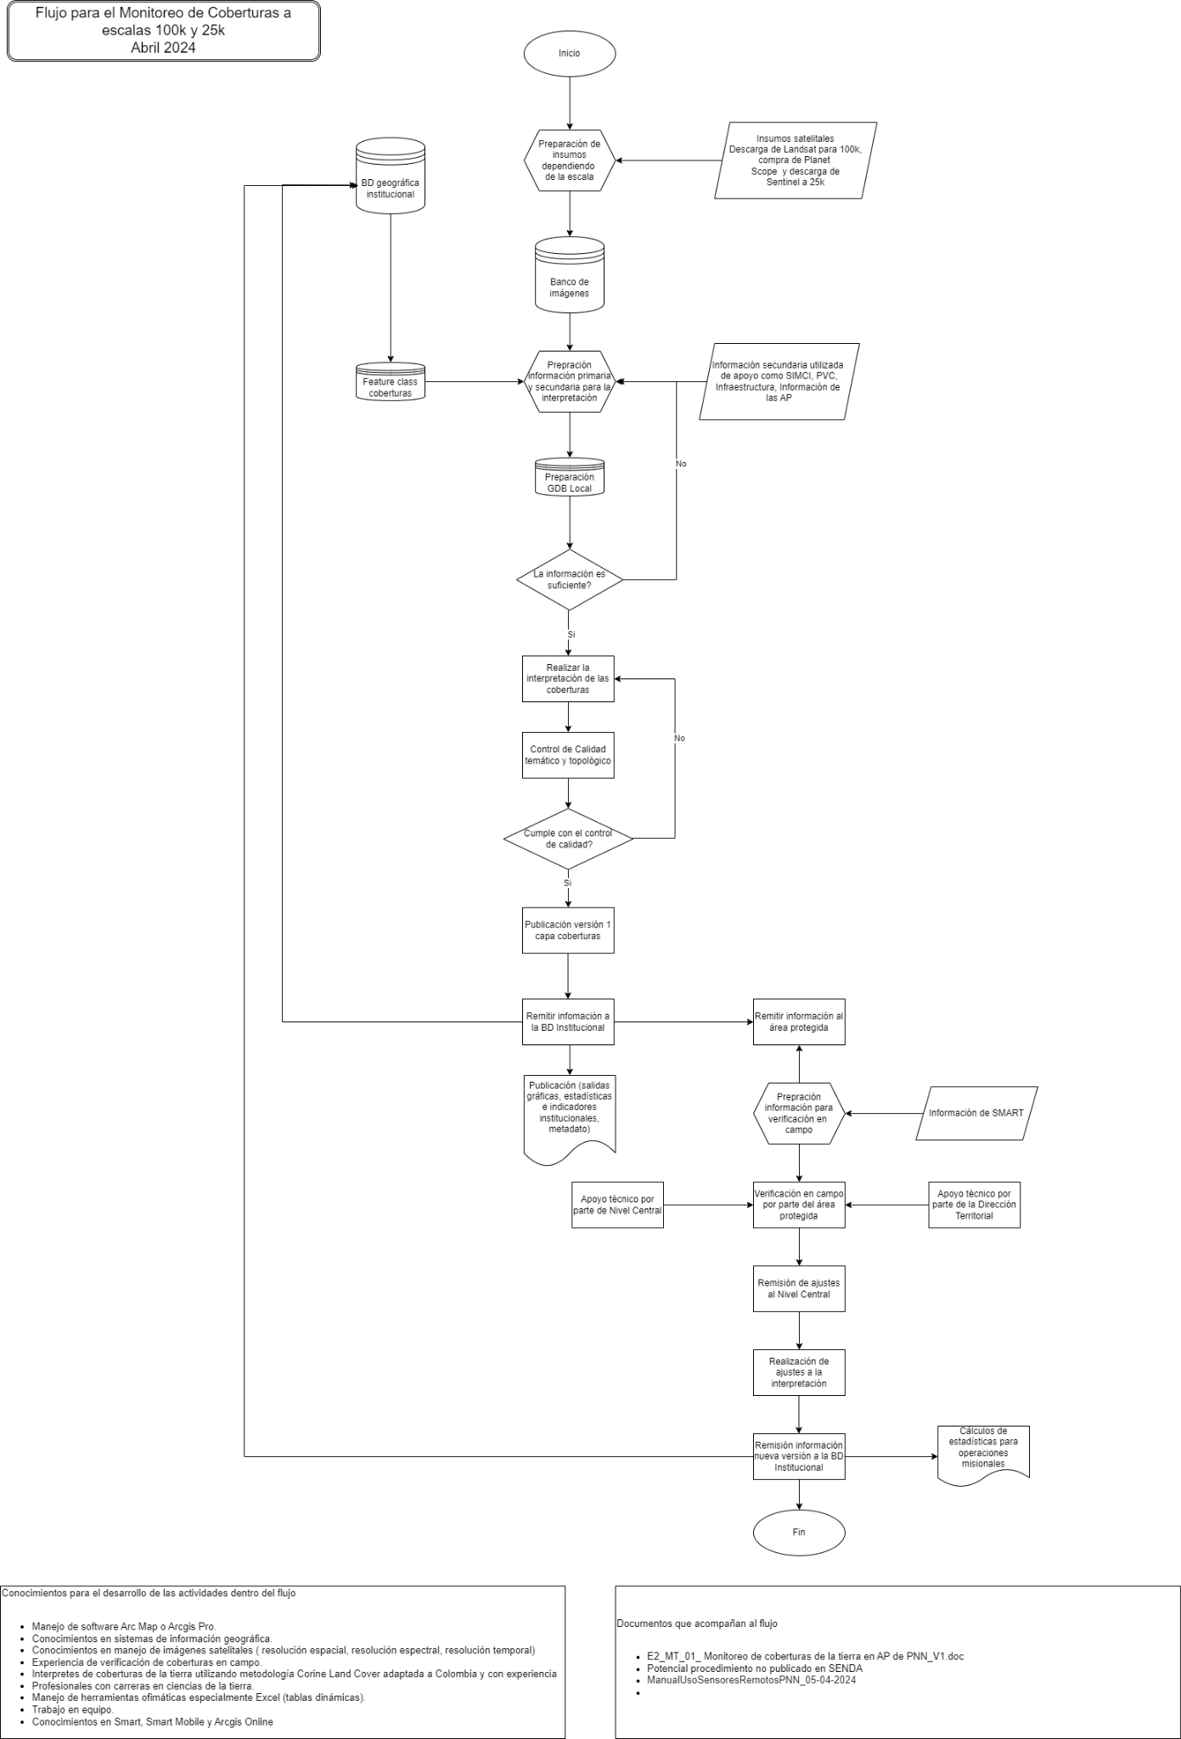
Fuente: Presente documento.

Preparación de insumos

Consiste en la consecución y preparación de los insumos y apoyos para iniciar la interpretación de coberturas de la tierra que están directamente ligados a la escala y nivel de desagregación que se van a trabajar. La definición de la escala de trabajo da las pautas para la elección del insumo, tipo de imágenes a utilizar, niveles de leyenda a desagregar y escala de digitalización. También está ligado al objetivo y a los recursos en tiempo y dinero que se dispongan para la construcción de un mapa o para el diseño de un monitoreo.

Selección de insumos
Existe una relación directa entre la escala de trabajo y la resolución de las imágenes que son adecuadas para ser usadas como insumo en una interpretación de coberturas, sobre este tema hay multitud de autores que hacen aproximaciones. Para los mapas de coberturas de la tierra y de acuerdo a la metodología que se está desarrollando se debe tener en cuenta que “La escala del trabajo condicionan la unidad más pequeña de información que se debe incluir en un mapa temático, que suele denominarse mínima unidad cartografiable (MUC)” (Chuvieco, 2007).

Para el caso de las coberturas de la tierra, desde la metodología CORINE Land Cover se ha utilizado la medida de 5 mm2 a la escala de salida, lo cual se traduce en 25 has para escala 1:100.000; 1,56 has para escala 1:25.000, adicionalmente, se ha considerado importante hacer una excepción en los territorios artificializados, permitiendo separar unidades cinco veces más pequeñas en estos casos. Ahora, basándose en lo que sugiere Chuvieco y de acuerdo a los recursos y necesidades de Parques Nacionales Naturales de Colombia, se ha considerado hacer una adaptación a estas unidades mínimas cartografiables y utilizar los siguientes valores de MUC, tamaño de pixel y sensores disponibles para cada tipo de escala (ver Tabla 1):

Tabla 1 Valores de Mínima Unidad Cartografiable (MUC) y tamaño de Pixel por escala
ESCALA | MUC general | MUC artificializados | Ancho mínimo | Tamaño de Pixel | Sensores disponibles
1:100.000 | 25 ha | 5 ha | 50m | 30 a 50 m | Landsat
1:25.000 | 1 ha | 0,3 ha | 12,5 m | 5 a 10 m | Sentinel, RapidEye, Spot, Planet Scope
1:10.000 | 0,25 ha | 0,05 ha | 5m | 1 a 3 m | Wolrd View, GeoEye, Planet Scope
1:5.000 | 0,05 ha | 0,01 ha | 2,5 m | < a 1 m | Pleyades, Cámaras aéreas, SkySat, Wolrd View, Quick Bird, Ikonos.
1:2.000 | 0,01 ha | 0,002 ha | 2 m |  | Skysat
Fuente: Presente documento.
“No conviene confundir MUC con el tamaño del mínimo objeto que puede verse en la imagen. Obviamente, aquella tiene que ser mucho más grande que este, de lo contrario el riesgo de error aumenta considerablemente” (Chuvieco, 2007).

Alistamiento de la imagen

De acuerdo al sensor seleccionado realizar la descarga de las imágenes de los servidores web, de la plataforma paga o banco de imágenes de la entidad, como sea el caso y realizar la compilación de bandas en un solo archivo de formato raster para permitir realizar combinaciones de bandas RGB.

La corrección geométrica (ortorrectificación o georreferenciación) de las imágenes debe hacerse ÚNICAMENTE en los casos donde se evidencie la deformación o desplazamiento de esta, con relación a la cartografía básica del parque o puntos de geo-posición de mayor precisión que los aportados por la imagen. En general se prefiere el uso de imágenes corregidas directamente desde la fuente del insumo.

Se realiza también la construcción de cortes, mosaicos o selección de las zonas de interés sobre las imágenes para disminuir al máximo la cobertura de nubes, sobre el parque a interpretar de acuerdo a las necesidades de cada área.

De ser necesarios, se hacen tratamientos radiométricos con el fin de optimizar la observación del intérprete (ampliación del histograma, composiciones de bandas y fusión entre bandas multiespectrales y pancromáticas).

Información de apoyo
Se utiliza Información secundaria que sirve como apoyo en la identificación de las coberturas de la tierra. Se usan imágenes de mejor resolución dispuestas en servidores web como basemap, Bing maps, Google maps, Google Earth, Aerial maps, entre otros, así mismo, toda información satelital o aérea adquirida por proyectos específicos que pueda ser útil para apoyar el ejercicio de interpretación.

La información tomada en campo por las áreas protegidas como los puntos de los recorridos de control y vigilancia o monitoreo de otros valores objeto de conservación puede ser usada como apoyo. Adicionalmente, se puede usar de referencia información de biomas, ecosistemas, modelo digital de elevación, de precisión y fuente conocida, cartografía temática confiable, como la cartografía del plan de manejo del parque, cultivos ilícitos de SIMCI, etc.

En la etapa preliminar también deben contemplarse actividades como capacitación de los intérpretes en la metodología, consecución de equipos adecuados para la interpretación con los softwares necesarios y ubicación de puestos de trabajo de acuerdo a los recursos humanos con los que se cuente.

Interpretación de coberturas
La interpretación se realiza únicamente para construir la línea base del monitoreo de coberturas, es decir, para levantar la primera capa de información sobre las imágenes de la primera época, para de allí partir con las subsiguientes. El proceso de actualizar el mapa a un periodo posterior a la línea base se le llama retrointerpretación dado que se utilizan los trazos de la línea base.

La interpretación se hace de manera visual sobre la pantalla del computador apoyándose en un software SIG que alimenta una base de datos geográfica.

Estructura de la base de datos de coberturas de la tierra
El formato de almacenamiento de la información puede ser en base de datos geográfica (geodatabase, feature class) o en shapefile de acuerdo al software que se utilice. La base de datos contiene una capa de información tipo polígono por cada periodo de análisis de coberturas.

La capa geográfica debe contener, adicional a los datos del Área protegida, como mínimo los campos que se relacionan en la Tabla 2:

Tabla 2 Especificaciones de los campos para la capa geográfica

DOMINIOS | PROPIEDADES
Nombre | Tipo de dato | Tipo de dominio | Política de división | Longitud campo | Valores que puede tomar
codigo_clc | Long integer | Rango | Duplicar | Valor por defecto | Aquellos descritos en el Anexo 1 de este documento y de acuerdo a la metodología descrita para cada escala. Ejemplo: 111 (Nomenclatura CLC)
confiabilidad | Texto | No aplica | Duplicar | 4 | Especifica si hay o no hay duda en interpretación y requiere verificación.
insumo | Texto | No aplica | Duplicar | 254 | Para Landsat Nombre_del_Sensor_ID_DD/MM/AAA  Ejemplos:  Landsat8_953_28/11/2018,  Landsat_2018_median_06052019_v9,  Para PlanetScope temporalidad diaria o individuales Nombre_del_Sensor_AAAA(año 4 dígitos)MMDD_ID ejemplo: Planet_20200110_145736_0f35_3B.tif  Para PlanetScope mosaico mensual NICFI  Nombre_del_Sensor_ID_MMAA(año dos dígitos). Ejemplo: PlanetScope-0582E-1047N_0423.tif  Para PlanetScope mosaico semestral NICFI (año 2019)  Nombre_del_Sensor_ID_semestre(I y II) AA(año dos dígitos).  Ejemplo: PlanetScope-0585E-1030N_Iisem19  Para sentinel Nombre_del_Sensor_ID_AA(año dos dígitos)MMDD. Ejemplo: S2A_17NXP_ 220820.img
apoyo | Texto | No aplica | Duplicar | 254 | Fotografía aérea S_43511, Basemap,  BingMaps, GoogleEarth, etc.  Landsat8_953_28/11/2018, Planet_20190404_150400  COCAPNN20, Puntos verificación campo territoriales, Puntos_PVC.
nivel1 | Texto | No aplica | Duplicar | 100 | Corresponde al nombre del nivel 1 de la leyenda CLC  Ejemplo: Bosques y Areas Seminaturales
nivel2 | Texto | No aplica | Duplicar | 100 | Corresponde al nombre del nivel 2 de la leyenda CLC  Ejemplo: Areas con Vegetacion Herbaceas y/o Arbustiva
nivel3 | Texto | No aplica | Duplicar | 150 | Corresponde al nombre del nivel 3 de la leyenda CLC  Ejemplo: Herbazal
leyenda | Texto | No aplica | Duplicar | 254 | Corresponde al nombre final identificado de la leyenda CLC  Ejemplo: Herbazal Denso de Tierra Firme con Arbustos
condicion | Texto | No aplica | Duplicar | 20 | Corresponde al Indicador de Estado – Presión descrito en el numeral 5.5.1 de este documento  Ejemplos:  Estado
periodo | Texto | No aplica | Duplicar | 10 | Ejemplo:  2018
indicador_naturalidad | Texto | Dom_indnaturalidad | Duplicar | 20 | Aplica solo para la capa de coberturas antrópicas a escala 1:25.000  Ejemplo:  Natural
indicador_detallado | Texto | Dom_inddetallado | Duplicar | 100 | Aplica solo para la capa de coberturas antrópicas a escala 1:25.000  Ejemplo:  Cobertura natural
Fuente: Presente documento.

- codigo_clc: En este campo se escribe el código numérico de la leyenda al que corresponde el polígono clasificado. Por ejemplo 111. Tejido urbano continuo.
- confiabilidad: Este campo se diligencia con SI o NO lo que indica si existe incertidumbre en la interpretación y clasificación del polígono. Se pretende que al final de la interpretación este campo debe estar vacío dado que su diligenciamiento es temporal y sirve como referencia de trabajo al intérprete mientras soluciona dudas.
- insumo: En este campo se escribe la imagen que se usa como insumo, con la cual se delinea el polígono y se identifica la unidad clasificada. En el campo se incluye el sensor, el identificador y la fecha de toma del mismo. NombredelSensor_ID_DD/MM/AAAA.
- apoyo: Es de diligenciamiento opcional de acuerdo a los datos que fueron usados como apoyo para la identificación del polígono. Esta fuente de información nunca es utilizada para delinear la cobertura directamente.
- nivel1: Corresponde al nombre del nivel 1 identificado para este polígono de acuerdo a la leyenda CORINE Land Cover
- nivel2: Corresponde al nombre del nivel 2 identificado para este polígono de acuerdo a la leyenda CORINE Land Cover
- nivel3: Corresponde al nombre del nivel 3 identificado para este polígono de acuerdo a la leyenda CORINE Land Cover
- leyenda: Corresponde al nombre final identificado para este polígono de acuerdo a la leyenda CORINE Land Cover
- condicion: Corresponde a los valores del Indicador de Estado – Presión descrito en el numeral 5.5.1 de este documento y los valores que puede tomar son Estado; Presión o Sin Información.
- periodo: Corresponde al periodo o año al que corresponde la interpretación o reinterpretación de la capa.

Adicionalmente, para la capa de coberturas antrópicas a escala 1:25.000 se adicionan los campos Indicador naturalidad e Indicador detallado, descritos en los numerales 5.5.2 y 5.5.3 del presente documento.
- indicador_naturalidad: Corresponde a los valores del Indicador de Naturalidad descrito en el numeral 5.5.2 de este documento y los valores que puede tomar son Natural, Seminatural y Transformado.
- indicador_detallado: Corresponde a los valores del Indicador Detallado descrito en el numeral 5.5.3 de este documento y puede tomar valores como Cobertura natural, Pastos, Erosión, entre otros.
En el caso particular del monitoreo de acuerdos, la tabla de atributos debe contener además de lo anterior, información relacionada con el código del acuerdo, numero de monitoreo y fecha del monitoreo.

Método de interpretación
Con el archivo creado, las imágenes de satélite listas para interpretar y la información secundaria que servirá de apoyo, se realiza la interpretación visual sobre pantalla.

“Una de las principales ventajas del análisis visual sobre el digital es su capacidad para incorporar a la interpretación de la imagen criterios complejos. Mientras el tratamiento digital se basa, casi exclusivamente, sobre la intensidad radiométrica de cada pixel, en las distintas bandas utilizadas para la interpretación, el análisis visual puede utilizar otros elementos, como lo son la textura, estructura, emplazamiento o disposición, muy difíciles para definir en términos digitales” (Chuvieco, 2007)

El método de interpretación es denominado PIAO (Photo Interpretation Assisté par Ordinateur) que consiste en delimitar mediante un programa de SIG las unidades de cobertura directamente sobre la pantalla, iniciando por las zonas más conocidas y generales y continuando con polígonos adyacentes a las primeras, de manera que el proceso garantice una exactitud topológica mínima (ver control de calidad topológico).

Para la interpretación se usa principalmente la combinación de falso color RGB con el uso de los infrarrojos dependiendo de las características del sensor, dado que es la que muestra mayores discriminaciones de tonos en la imagen, permitiendo delimitar con mayor detalle mayor cantidad de coberturas. Sin embargo, también es recomendable alternar con otras combinaciones de color de acuerdo a las características que se quieran resaltar. Las combinaciones RGB recomendadas son aquellas que permiten contraste entre el rojo y el infrarrojo, para algunos sensores son:

Landsat 7 = RGB 4-5-3
Spot = RGB 3-4-2
Landsat 8 y 9 = RGB 5-6-4
Rapid Eye = RGB 5-4-2
Sentinel = RGB 8-11-4
Planet Scope = RGB 4-2-1
Skysat = RGB 4-2-3

Esta fase de interpretación tiene una gran importancia. Por ello, los realces de la imagen, combinaciones de bandas, índices de vegetación (NDVI) y otro tipo de análisis, pueden ser útiles a la hora de discriminar ciertas clases. Sin embargo, estos tipos de análisis, que pueden ser útiles sólo para discriminar ciertas categorías, deben tomarse sólo como fuentes adicionales o auxiliares en la interpretación.

Tomando como fuente las pautas visuales manejadas en teledetección (tono, textura, estructura, sombra, contexto, multiespectralidad, etc), se delimita cada polígono visualizando a una tercera parte de la escala de salida, lo que se denomina escala de trabajo (ej. Se digitaliza a escala de trabajo 1:30.000 para escala de salida 1:100.000; escala de trabajo a 1:8.000 para la escala de salida 1:25.000), para garantizar que la delineación sea precisa y se clasifica inmediatamente escribiendo el código de la unidad a la que corresponde (Ver leyenda cobertura de la tierra).

Es importante resaltar que la regla de la Mínima Unidad Cartografiable MUC expuesta en la Tabla 1 tiene una excepción hacia los bordes del límite del área protegida. La metodología considera aceptable delimitar polígonos de áreas inferiores a esta regla cuando éstos limitan con el borde externo, dado que se supone que los polígonos continúan más allá de éstos. Para el tratamiento que debe hacerse a los polígonos de área inferior a la MUC la metodología CORINE Land Cover establece unas reglas de generalización que pueden verse a detalle en el Anexo 1.Capítulo: Reglas de generalización.

Cada unidad debe ser codificada de acuerdo a la Leyenda Nacional de Coberturas de la Tierra que está descrita en el Anexo 1, Leyenda CORINE Land Cover adaptada para Colombia, extraída de la publicación de IDEAM, 2010; y ndonde se adicionan nuevas clasificaciones adaptadas a las necesidades de Parques Nacionales. Es importante indicar que en el caso del monitoreo que se lleva a cabo para las coberturas antrópicas y los acuerdos de restauración, estas se clasifican hasta el tercer nivel con las excepciones de vegetación secundaria, bosque fragmentado y tierras desnudas y degradadas, las cuales deben interpretarse a mayor detalle.

La interpretación y actualización de las capas oficiales de coberturas de la tierra a escala 1:100.000 y de coberturas antrópicas a escala 1:25.000 al interior de las áreas protegidas que hacen parte del Sistema de Parques Nacionales Naturales y Distritos de Manejo Integrado administrados por Parques Nacionales, se realiza por expertos intérpretes desde Nivel central y no deben duplicarse los esfuerzos en las territoriales o áreas protegidas. En caso de necesitar información de coberturas adicional a la que se genera, comunicarse con el Equipo de Monitoreo del Grupo de Gestión del Conocimiento e Innovación en Nivel Central para tener los lineamientos y cumplir con esta metodología.

Método de retrointerpretación o actualización
Para la generación de las capas de coberturas desde la segunda en adelante se debe partir de una copia de la capa geográfica de línea base y realizar un procedimiento denominado Retrointerpretación en donde se modifican únicamente los límites de las unidades que sufrieron cambio en el tiempo, de acuerdo a la imagen satelital del nuevo periodo; dividiendo, extendiendo o creando nuevos polígonos según sea el caso. Esto con el fin de evitar que sean reportados como cambios de coberturas, imprecisiones en la delimitación de unidades en la nueva interpretación; todo esto encaminado a dar coherencia a los análisis de cambio al momento de comparar dos mapas de dos épocas diferentes.

La metodología de retrointerpretación está basada en principios fundamentales y cuenta con reglas específicas que permiten que el proceso sea libre de subjetividades o apreciaciones propias del intérprete con el fin de lograr una actualización de la capa geográfica de coberturas (PERDIGãO, 1997).

Para retrointerpretar el fotointérprete analiza en pantalla, la imagen y la base de datos CLC original comparándola con la nueva imagen y el ajuste de la base de cobertura a esta nueva situación, detectando los posibles cambios bien de carácter geométrico o de cambio de código.

Para determinar los cambios geométricos se deben seguir las siguientes pautas:
- Identificar los límites de los polígonos que no se ajustan a la nueva imagen.
- Comprobar que el desajuste identificado supera el valor mínimo admitido para considerarlo como cambio (variación en más de 5 ha para la escala 1:100.000; de 0,3 ha para la escala 1:25.000 y de 0,05 ha para la escala 1:10.000.).
- Comprobar que esta diferencia es causada por un cambio en la cobertura o uso del suelo y no se trata de un error remanente en la base de datos original (hay que analizar este polígono en la base de datos e imagen original).
- Comprender el sentido temático del cambio que causa esta diferencia (por ejemplo, expansión de zonas urbanas, cambio de uso agrícola a zona forestal repoblada, etc.). Este punto es muy importante, ya que existen casos que son prácticamente imposibles como por ejemplo, el cambio de tejido urbano continuo a bosque natural.
- En caso de dudas, consultar la información auxiliar con que se disponga.
- Proceder con la modificación sobre la base de datos.

La aplicación de los principios básicos que se exponen en esta metodología debe ser respetada en todos sus aspectos, para garantizar que la actualización de las diferentes áreas protegidas sea homogénea y comparable.

La metodología CORINE Land Cover define normas para identificar y mapear los cambios que se encuentren en las coberturas de la tierra a partir de la observación en los insumos satelitales del periodo a actualizar; para conocer en detalle estas reglas ver Anexo 1. Capítulo: Definición de cambios.

- Señalización de tipo de cambio en la tabla de atributos

En orden de conocer el estado de la actualización, el fotointérprete debe saber en todo momento que polígonos han sido verificados y que polígonos han sido modificados. Por esta razón, debe marcar o señalizar aquellos polígonos revisados con un código, de forma que se evite perder tiempo en la interpretación de polígonos ya revisados y evitar la omisión de la interpretación en otros casos.

Para ello, se debe incluir en la nueva base de datos un campo llamado “interpretación” cuyos valores sean numéricos de acuerdo con la Tabla 3.

Tabla 3 Señalización de cambios en los polígonos

Valor | Significado
0 | Polígono no revisado. Valor por defecto en toda la base de datos.
1 | Polígono confirmado. Polígono revisado y confirmado sin modificación.
2 | Polígono actualizado. En el que se ha realizado una modificación porque en la imagen se evidencia un cambio en la cobertura debido a la dinámica del sitio.
3 | Polígono con dudas residuales. Se utiliza este código tanto en polígonos confirmados como en los actualizados en los que existen dudas en la interpretación.
4 | Polígono actualizado por inconsistencia en la línea base. Se utiliza en donde se presentan discrepancias evidentes en la interpretación teniendo como base el insumo original.
5 | Polígono actualizado por mejor resolución espacial del sensor. Se actualiza el código o se crea un nuevo polígono que es posible definir por una mejor resolución de la imagen de actualización.
6 | Polígono no actualizado por presencia de nubes. Se utiliza cuando se presentan nubes en la imagen insumo de actualización.
7 | Polígono actualizado por nube. Se utiliza cuando aparece una nube en el primer periodo, pero en el segundo se puede realizar la interpretación.
Fuente: Presente documento.

Control de calidad
Para el levantamiento y actualización de las coberturas de la tierra es de vital importancia la verificación de la interpretación o retrointerpretación, dependiendo si es la producción de la línea base o de los siguientes periodos, respectivamente, con el fin de garantizar la precisión de los datos, que de acuerdo al estándar internacional debe ser mayor al 85%.

En la unidad de Parques Nacionales se adoptan dos etapas de control de calidad de la capa de coberturas: El control de calidad en oficina en Nivel Central y la verificación por parte del Área Protegida.

Control de calidad en oficina
Esta revisión es la primera etapa del proceso y es realizada por un profesional especialista en interpretación de coberturas y control de calidad; aquí se revisa: conformidad del archivo, consistencia semántica, temática y topológica como se explica a continuación.
- Conformidad del archivo: Se revisa que el archivo pueda ser abierto en un software SIG, que la geometría sea tipo polígono y el sistema de referencia sea el adecuado (GCS-MAGNA, en coordenadas geográficas).
- Consistencia semántica: Se revisa la tabla de atributos de la capa geográfica, en su estructura, que tenga los campos de atributos correspondientes al estándar, explicados en el numeral 5.2.1. Estructura de la base de datos de coberturas de la tierra. Adicionalmente se revisa que los campos obligatorios estén diligenciados en su totalidad y que los datos sean coherentes con lo establecido.
- Consistencia temática: Corresponde a la revisión que se realiza al 100% de los polígonos de cobertura utilizando los mismos insumos de imágenes utilizados en la interpretación, registrados en la tabla de atributos y la revisión se hace a la tercera parte de la escala de salida del mapa (e.j. escala de trabajo 30.000 para salidas a 100.000). En esta revisión temática se verifica:

Delineación de los polígonos: Se verifica que el detalle de la delineación esté de acuerdo a la escala de interpretación, debe contener líneas curvas, evitar ángulos rectos, cantidad excesiva de nodos y trazos aserruchados (Ver Figura 2).

Figura 2 Ejemplo delineación correcta
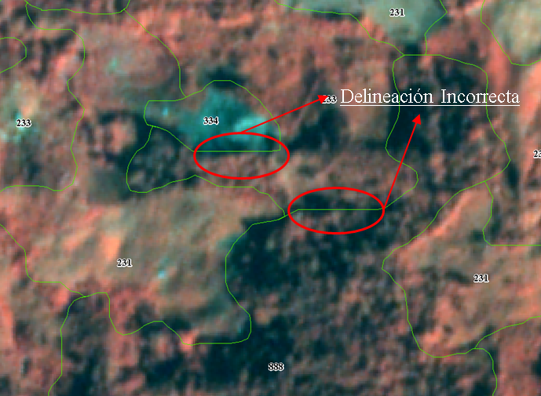 | 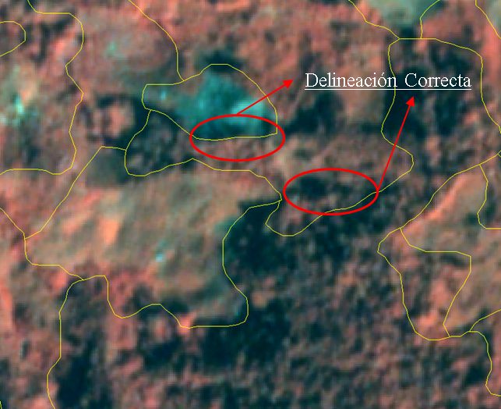

Clasificación de las coberturas: Se revisa que la clase (código) de la cobertura asignada a cada uno de los polígonos corresponda con la que se observa en la imagen satelital usada como insumo y apoyo. Además, se evalúa que las unidades puras estén correctamente separadas y clasificadas, evitando al máximo la existencia de unidades de mosaicos. También se verifica que la clasificación de cada unidad respete los porcentajes de las coberturas que lo configuran, especialmente en unidades mixtas como tejido urbano discontinuo, bosques fragmentados, mosaicos, etc., esto de acuerdo a la definición de las unidades en la leyenda CORINE Land Cover adaptada para Colombia.

Generalización de las coberturas: Se revisa que las coberturas de tamaño menor a la unidad mínima de mapeo se hayan agrupado en las coberturas vecinas siguiendo la lectura de la matriz de prioridades. Ver Anexo 1, capítulo: “Reglas de generalización”.

Completitud: Se verifica que toda el área protegida esté interpretada sin vacíos de información y a su vez, se revisa que la base de datos alfanumérica tenga diligenciado todos los campos obligatorios.

Coherencia: Se comprueba que lo diligenciado en cada campo de la tabla de atributos sea coherente entre si y que todas las unidades clasificadas correspondan con las unidades descritas en la leyenda de coberturas estándar Corine Land Cover adaptada para Colombia.

Unidad mínima de mapeo: Se verifica que no existan polígonos menores al área mínima establecida para la escala de trabajo: ver Tabla 1 “Valores de Mínima Unidad Cartografiable (MUC) y tamaño de pixel por escala”, áreas calculadas en el sistema de referencia Magna – Sirgas, origen único nacional.

Consistencia topológica: Control de calidad topológico en donde se revisa que no existan huecos, sobre posiciones o redundancia de clasificación entre polígonos adyacentes (Ver Tabla 4).

Tabla 4 Reglas topológicas
Los polígonos no pueden superponerse. | 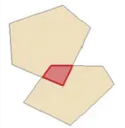
No deben quedar áreas sin interpretar, debe ser una capa continua sin baches (huecos). | 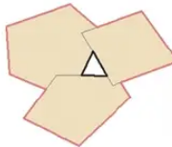
Polígonos vecinos con el mismo código. No deben existir polígonos clasificados con la misma cobertura que sean espacialmente adyacentes. | 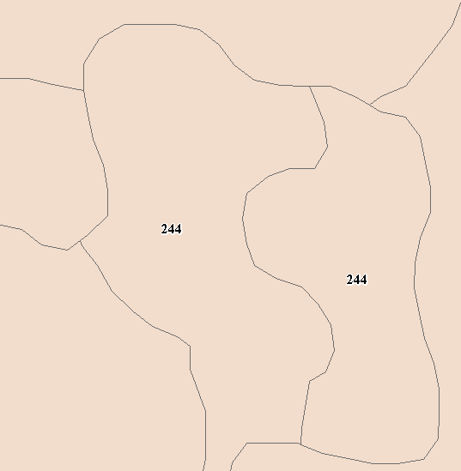
Fuente: Presente documento.

El producto del proceso de control de calidad temática es un archivo geográfico de puntos de revisión donde se ubican y registran las observaciones, correcciones, ajustes y recomendaciones que técnicamente se considere. Este shapefile debe ser enviado al intérprete quien realiza los ajustes correspondientes y regresa a revisión por parte de control de calidad, las veces que sean necesarias hasta la aprobación de la capa de cada parque.

El único campo del shapefile de puntos de observaciones por parte del control de calidad es el campo tipo texto llamado “Observación” (Ver Figura 3).
Figura 3 Ejemplo tabla de atributos control de calidad temático
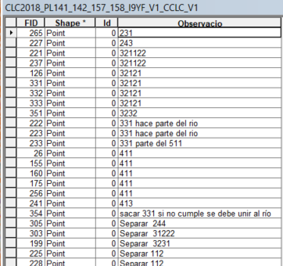

El shapefile de coberturas de la tierra es aprobado en el momento en que cumpla con todas las conformidades expuestas y se encuentre listo para ser dispuesto a los profesionales de cada territorial y áreas protegidas, para ser utilizado como fuente en el proceso de verificación de campo.

Verificación por el Área protegida
Tiene como fin que la información interpretada sobre imágenes satelitales tenga una validación por parte de los equipos de las áreas protegidas quienes pueden realizar verificaciones en campo y tienen el mayor conocimiento del territorio. Para esta verificación se requieren dos etapas: 1) Una reunión preliminar y 2) La verificación en campo, las cuales se describen a continuación:

En la primera etapa de verificación temática de coberturas de la tierra por parte de las áreas, se sugiere realizar una reunión del equipo técnico del área, con quienes tengan mayor conocimiento de la diversidad de coberturas presentes en el área protegida; con el objetivo de conocer la información suministrada, orientar los primeros ajustes generales a la interpretación del mapa, de forma que permita mejorar la concordancia entre lo interpretado inicialmente y la realidad de las coberturas del parque y planificar las acciones y recorridos para realizar la verificación en campo que sea pertinente.

Los insumos necesarios en esta primera reunión son:
      - Capa de coberturas interpretadas por el nivel central en formato shapefile o kml con la información de las coberturas del periodo en construcción, dispuesta a través de un servicio web.
      - Imágenes satelitales del área protegida, disponibles para el periodo correspondiente al mapa que se está verificando, en diferentes fuentes (banco de imágenes de la entidad, google earth, bing, Aerial, etc) a las cuales puede acceder a través del apoyo técnico de la Dirección Territorial.
      - Cartografía básica disponible en el área protegida que permita la ubicación de los puntos a verificar sobre el área protegida.
      - Dispositivo de captura (GPS, móvil, etc) de información en campo que permita toma de puntos con coordenadas y observaciones de las coberturas verificadas (El dispositivo debe tener una exactitud mínima de 5 metros de precisión).

Las actividades a desarrollar en esta primera reunión son:
- Verificación general preliminar del mapa de coberturas que permita identificar los principales errores a la interpretación realizada en oficina, basada en conocimiento previo de la zona.
- Priorizar las zonas a visitar en campo y programar las rutas de recorrido de acuerdo a las capacidades del área protegida; teniendo en cuenta que se debe verificar la mayor cantidad de coberturas interpretadas con especial interés en aquellas de origen antrópico que representan las presiones en el área.
La programación de estos recorridos de verificación de coberturas, pueden ser realizados simultáneamente con otros recorridos programados como por ejemplo: de prevención, control y vigilancia, visitas de caracterización de relacionamiento campesino, monitoreo de especies, etc.
- Subir la capa geográfica de coberturas y la cartografía básica disponible al GPS. Lo anterior puede cambiar de acuerdo al programa de captura que se desee usar, para lo cual consultar el Anexo 1, Capítulo: Verificación de coberturas con el uso de SURVEY 123 (con apoyo de la DT de ser necesario).
- Programar la logística necesaria para el recorrido o los recorridos de campo (gasolina, medios de transporte, personal, etc)

A partir de esta reunión preliminar se procede a realizar la segunda etapa, que es la verificación de campo que permite confrontar, de una manera más detallada, la interpretación realizada en oficina con la realidad en campo en materia de coberturas de la tierra.

Los insumos necesarios en la verificación de campo son:
- GPS con la información geográfica incluida directamente en el dispositivo. Puede contener las aplicaciones aprobadas para la toma de datos como Survey 123.
- Cámara fotográfica con una resolución igual o superior a 3 megapixeles (no aplica si el GPS cuenta con cámara integrada).
- Libreta de campo para anotar el número de la fotografía asociada a cada punto y las observaciones pertinentes, en caso de no contar con un dispositivo de captura que tenga cámara integrada y las aplicaciones aprobadas.
Las actividades por realizar en campo son:
Por el recorrido establecido se toma un punto con el GPS en cada cobertura a verificar, que pueden ser cambios de cobertura por alteración natural o antrópica o en puntos de límite entre dos o más coberturas. En cada punto diligencie el formulario establecido para la verificación de coberturas en la plataforma utilizada, en caso de tener un dispositivo de captura con las especificaciones requeridas para dichas plataformas. En caso contrario, el punto debe contemplar los siguientes datos y entregarlos en formato shapefile como se muestra en la Figura 4:
- RESPONSABLE: Identifica la persona que toma los datos en campo. Campo texto. Ejemplo: Carlos Díaz.
- COD_CAMPO: Identifica el código de la cobertura observada de acuerdo a la leyenda Corine Land cover. Campo long. Ejemplo: 233
- COB_CAMPO: Identifica la cobertura observada indicando el nombre de la cobertura. Campo texto. Ejemplo: Pastos enmalezados.
- USO_SUELO: Identifica el uso o usos dados a la cobertura verificada. Campo texto. Ejemplo: Pecuario (Ver tabla de usos posibles)
- FOTO_CAMPO: Número de la foto de acuerdo al archivo fotográfico adjunto. Campo texto. Ejemplo: Foto_251.
- DIRECCION_FOTO: Dirección en la que se tomó la foto en términos de azimut. Para el ejemplo de un azimut de 230 grados quedaría diligenciado en el campo así: 230.
- OBSERVACION: Descripción de la cobertura observada o anotaciones adicionales que deban considerarse. Campo texto. Ejemplo: Pastoreo semi-intensivo.
- FECHA_VERIFICACION: Fecha de toma de la foto dd/mm/aaaa. Campo date. Ejemplo: 14/04/2023

Figura 4 Estructura atributos puntos de campo usando GPS
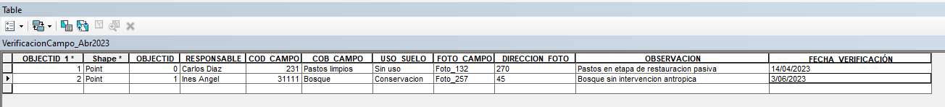

En la Tabla 5 se listan los usos que pueden encontrarse en la verificación en campo. Si no se encuentra en el listado puede seleccionar otro y especificar en las Observaciones el tipo de uso del suelo encontrado.

Tabla 5 Usos del suelo
Agrícola | Minería
Conservación | Mixto
Ecoturismo | Pecuario
Extracción de madera | Pesca
Habitacional | Sin uso
Leñateo | Otro
Fuente: Presente documento.
Si su dispositivo de captura no tiene una cámara integrada, debe anexar un archivo fotográfico respetando los nombres de las fotografías relacionadas en el shapefile en el atributo FOTO_CAMPO y tomadas, de ser posible, de forma panorámica, es decir, ver a una distancia que permite contemplar el conjunto de las coberturas presentes, como lo muestra el ejemplo (Figura 5).
Figura 5 Ejemplo de fotografía de campo.
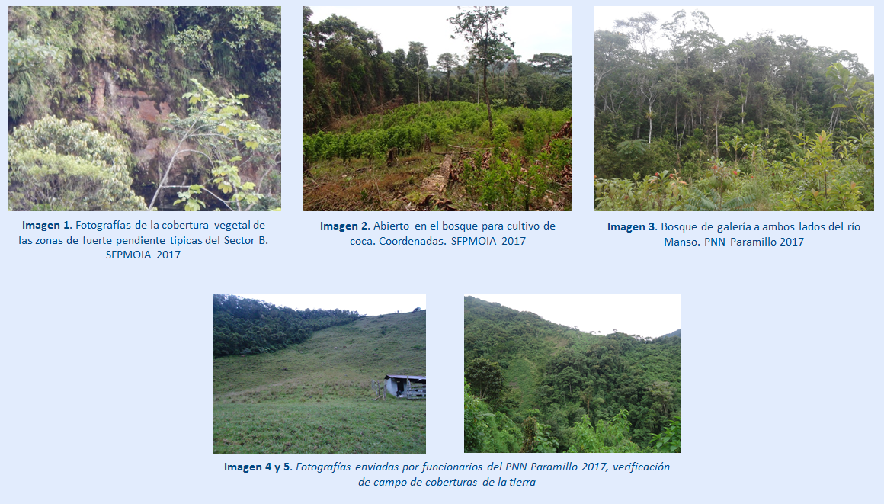
Fuente: Recorridos en campo de las áreas protegidas, 2017

Si se usa la herramienta Survey 123, al diligenciar la encuesta de coberturas de la tierra diseñada para realizar la verificación en campo, esta dispone a nivel central - GGCI la información capturada, y genera automáticamente un shapefile de puntos con fotografías asociadas, dirección de toma, así como información de las coberturas verificadas y observaciones adicionales (Ver Anexo 1. Capítulo: Verificación de coberturas con el uso de Survey 123 aplicado a la verificación de Coberturas de la tierra en campo). Con la herramienta SMART usada en PVC, la información capturada queda igualmente asociada al punto, pero debe ser enviada al profesional asignado en Nivel Central quien debe compilar trimestralmente la información de todas las áreas.
Con esta información el Nivel Central procede a realizar los ajustes a la capa de coberturas a que diera lugar y a generar una versión aprobada del mismo.
Consideraciones adicionales:
      - Un aporte muy importante en esta etapa es la información suministrada por los profesionales del área protegida a través de puntos tomados en los diferentes recorridos programados, los cuales, a partir de la oficialización de esta metodología, debe ser entregada a Nivel central de manera periódica para ser usada en la interpretación y actualización de las coberturas y de esta manera, la capa resultante sea lo más ajustada a la realidad del área protegida.
      - Si los profesionales del área protegida requieren de socializaciones para la realización de la verificación en campo, pueden solicitar el apoyo al profesional encargado de la territorial que conozca la metodología CORINE Land Cover y las actividades que debe realizarse para dicha verificación. De no contar con un profesional en la territorial, puede solicitar el apoyo al profesional encargado en Nivel central. Dicha socialización se realizará de manera virtual o presencial de acuerdo a la disponibilidad de tiempos y recursos existentes en la Entidad.
      - Si los profesionales del Área Protegida no cuentan con las herramientas para transformar los datos tomados con su equipo GPS (.gpx) en un shapefile de puntos, deben solicitar el apoyo al SIG de la territorial para lograr transformar este archivo en lo solicitado, ingresando la información colectada y asociando las fotografías tomadas. Este apoyo se realizará de manera virtual o presencial de acuerdo a la disponibilidad de tiempos y recursos existentes en la Entidad.

Catálogo de coberturas de la tierra en Parques Nacionales – COBE

Para facilitar la identificación de las coberturas observadas se puede consultar el catálogo de coberturas dispuesto en la WEB en la ruta https://cobe.parquesnacionales.gov.co/parques/imagenes/mapa

COBE es un catálogo de coberturas de la tierra basado en la leyenda CORINE Land Cover para Colombia (CLCC), se creó con el objetivo de simplificar el uso de esta mediante descripciones sencillas de cada cobertura, incluyendo apartados de aquellas con las que frecuentemente se puede confundir, así como nombres comunes usados en campo que pueda proporcionar información adicional y útil al lector.

Está centrado en fotografías como ejemplo y en patrones de imágenes de satélite de las coberturas, para facilitar y agilizar la clasificación en campo. Las imágenes de las coberturas se han recopilado de diversas salidas, para disponer al usuario de herramientas visuales que le permitan asociar lo que evidencia in situ de la cobertura a verificar.

Así mismo, se despliegan imágenes de las coberturas que se han recopilado en diversas salidas, para disponer al usuario de herramientas visuales que le permitan asociar lo que evidencia in situ de la cobertura a verificar.

Para conocer el detalle en el uso de la plataforma COBE ver el Anexo 1, capítulo: Plataforma COBE.

Casos especiales por inaccesibilidad a las Áreas Protegidas
Aunque la verificación en campo es indispensable en el desarrollo de la metodología CORINE Land Cover para el levantamiento de coberturas de la tierra, se entiende que las condiciones naturales, logísticas o de seguridad en algunas áreas pueden impedir o dificultar el acceso a las mismas, de manera parcial o total, de forma temporal o permanente.

En estos casos se debe considerar el uso de otros tipos de información secundaria que permita la verificación de las coberturas interpretadas, como:
- Imágenes satelitales de mayor resolución al insumo utilizado, las cuales deben ser compartidas a nivel central para verificar el cambio.
- Información temática de fuentes oficiales que den indicios del estado de la cobertura, por ejemplo, la capa de títulos mineros, capa de cultivo de coca reportada por SIMCI, dinámicas fluviales, Análisis de uso, ocupación y tenencia, establecimiento de comunidades indígenas, negritudes, etc.
- Sobrevuelos aerotransportados que permitan reconocer el estado de las coberturas de la tierra desde el aire, en algunos parques se tiene acceso a algunas zonas únicamente a partir de esta estrategia. Para este caso es importante tener en cuenta que las coordenadas tomadas desde el avión para cada punto, coincidan con la fotografía de la cobertura observada y la dirección de toma de las fotografías. Para esto se recomienda la sincronización de la fecha y hora entre el GPS que va tomando el track durante el sobrevuelo y la cámara con la cual se toman las fotografías.

Existe software que permite organizar las fotos tomadas en campo durante la verificación de coberturas y agregarles una posición geográfica, utilizando los datos EXIF ya presentes en sus archivos, realizando un geoetiquetado.

Para su uso se requiere tener en cuenta:
- Sincronizar la fecha y hora del GPS con la de la cámara fotográfica.
- Marcar uno o varios tracks en el GPS durante los recorridos, se recomienda uno diario.
- Anotar la dirección de toma de las fotos con relación a la ruta de vuelo (derecha o izquierda del avión) dado el programa no toma ese dato.
- Realizar descargas diarias de los tracks y las fotos tomadas y organizarlas en carpetas.

Uno de los programas disponibles para esta tarea, en la web es el photomapper http://copiks.com/software/photomapper/ .

- Sobrevuelos no tripulados (UAS - Drones)
Para realizar los registros del estado de las coberturas a partir de fotografías con UAS (Unmanned Aerial System – Sistemas de Aeronaves no Tripulados) o DRONES como se conoce comúnmente, es imperativo que tengan en cuenta y se acate cada una de los parámetros establecidos en la resolución No. 04201 del 27 de diciembre de 2018, de la Unidad Administrativa Especial de Aeronáutica Civil – Aerocivil, "Por la cual incorporan a la norma RAC 91 de los Reglamentos Aeronáuticos de Colombia unas disposiciones sobre operación de sistemas de aeronaves no tripuladas UAS y se numeran como Apéndice 13, y se adoptan otras disposiciones".
También se debe tener en cuenta la Resolución No. 01983 del 27 de septiembre de 2023 UNIDAD ADMINISTRATIVA ESPECIAL DE AERONAUTICA CIVIL, por medio de la cual se incorpora la norma 'RAC 100 - Operación de sistemas de aeronaves no tripuladas UAS' a los Reglamentos Aeronáuticos de Colombia, se modifica una sección y se deroga el Apéndice 13 de la norma RAC 91 de dichos reglamentos, sin embargo, cabe resaltar que en este momento estamos en procesos de transición entre las dos resoluciones, por lo cual no podemos eliminar aún del normograma la resolución 04201 del 2018.

Adicionalmente a estas disposiciones y específicamente para la verificación de coberturas de la tierra con estas tecnologías se debe tener en cuenta:
Los UAS cuentan en su mayoría con GPS o GNSS por lo cual el geoetiquetado o coordenada de las fotografías se hace automáticamente y es almacenado el archivo exif, evitando que se requiera la toma del punto de ubicación de las fotos de manera separada. Sin embargo, es necesario documentar la orientación horizontal de toma de cada fotografía (Es importante apoyarse en este tema, en el profesional de la Entidad a cargo de la temática y pedir asesoría de ser requerida).
    - Dependiendo de la cantidad de coberturas a verificar en el punto, se podrán capturar más fotografías en un mismo punto y en estos casos se deberán documentar las orientaciones adicionales, esto teniendo en cuenta el peso de almacenamiento de la información (una fotografía capturada con una cámara de 20 megapíxeles pesa aproximadamente 10 megabytes).
    - El ángulo de toma de las fotografías con respecto al horizonte debe ser configurado de tal forma que la cobertura objeto de la verificación ocupe el mayor espacio posible, evitar fotografías con demasiada orientación hacia el horizonte lejano o cielo (nubes).
    - Las fotografías deben ser entregadas en formato *.JPG, no se recibirán fotografías en formato crudo (RAW), se debe realizar el revelado digital y entregar el resultado del mismo.
    - Para este caso, el área protegida también debe enviar a Nivel Central el shapefile de puntos con las observaciones o ajustes sugeridos al mapa de coberturas, en la estructura determinada para ello descrita anteriormente.

Remisión de información a Nivel central

Una vez son entregados a Nivel central los puntos verificados en campo por parte de las áreas protegidas junto con las fotos o imágenes que soporten esta verificación, estas se revisan junto con las imágenes usadas durante la interpretación de la capa de coberturas y se agrega al shapefile de puntos un atributo llamado “ajuste_tipo” que hace referencia a los tipos de ajuste que pueden presentarse, tras la revisión. Este atributo explica las razones por las cuales se acepta o no el cambio propuesto por el área protegida para la cobertura, tipificado en las siguientes opciones de ajuste, como se relaciona en la Tabla 6:

Tabla 6 Tipo de ajuste a partir de verificación en campo
Tipos de ajuste | Explicación
Verificado | Cuando el punto verificado en campo coincide con lo interpretado en oficina.
Ajustado | Cuando se acepta el cambio y se corrige la capa generando una nueva versión o sobre la capa en construcción.
Área mínima | Cuando el cambio no se acepta porque no cumple el área mínima cartografiable de acuerdo a la escala de producción de la capa.
No válido para el monitoreo | Se aplica en los casos en que los puntos fueron capturados fuera de los límites del área protegida usado para el monitoreo.
Evidente en el insumo | Cuando no se acepta el cambio porque en la imagen usada es evidente lo que identificó el intérprete.
No verificado por AP | Para casos en los que el área protegida reporta no poder acceder a la zona por motivos explicados en el Numeral 5.3.4 y por lo mismo no pudo verificar la cobertura en campo.
Fuente: Presente documento.

Esta clasificación de las observaciones es publicada en el webmap de coberturas de la tierra y de verificación de coberturas para efectos de retroalimentación con las áreas protegidas.

Adicionalmente, en la capa de “cobertura_verificacion” compartida en la GDB institucional, se incorpora un atributo denominado “ajuste” de 254 caracteres, en el que se explica detalladamente porque se dejó el tipo de ajuste donde se incluye todos los comentarios adicionales de los ajustes realizados.

Nota: Es importante que los profesionales de las áreas protegidas y territoriales no realicen labores de verificación usando solamente las imágenes insumo de la capa de coberturas como fuente de información para la verificación en campo, ya que en este ejercicio se busca enriquecer y mejorar la exactitud temática de la capa con el conocimiento en territorio, es importante compartir las fotos e imágenes de mayor resolución espacial, para sumar en este ejercicio.

A partir de la publicación de esta metodología, no se aceptarán aquellos puntos de verificación en campo que no cuenten con fotos o reporten imágenes adjuntas de mejor resolución a la utilizada en la interpretación, para verificar el punto.

Ajuste y consolidación de la capa de coberturas
En esta parte del proceso, se realiza la estructuración de cada uno de los archivos de cobertura construidos con las versiones aprobadas de cada uno de los parques y se consolidan en una sola capa geográfica para todo el sistema por cada periodo de análisis. Se revisa nuevamente la consistencia temática, la completitud, la coherencia en las tablas y se calculan las áreas en el sistema de referencia Magna – Sirgas, proyección Transversal de Mercator origen nacional.

Dado que la capa de coberturas de la tierra reviste importancia para la toma de decisiones en Parques Nacionales Naturales de Colombia, debe ser dinámica y estar en continua actualización; sin embargo, por razones de operatividad y cálculo de estadísticas, se realiza un versionamiento cada vez que se construye una nueva temporalidad, por inconsistencias encontradas en los insumos disponibles y por precisión cartográfica que sucedan en los límites de las áreas protegidas. Los procesos de ampliación de las áreas protegidas no supondrán ajustes en los históricos de las capas de coberturas de la tierra.

Análisis de resultados
Para el análisis de resultados del monitoreo de coberturas de la tierra se han generado indicadores que facilitan la lectura e interpretación de las cifras obtenidas en cada periodo temporal y en cada escala de análisis y que permiten el uso de los datos en la aplicación de las diferentes acciones de manejo.

A continuación, se exponen las características de cada uno:

Indicadores de Estado - Presión y cambio
En el contexto general, el primer indicador que permite realizar una lectura dentro de las áreas protegidas es el indicador de Estado – Presión que va orientado a identificar, cuantificar y caracterizar la realidad de las áreas protegidas y permite evaluar la efectividad del manejo del Sistema de Parques en la gestión de la conservación.

Para la definición de este indicador se tiene en cuenta que la leyenda de coberturas de la tierra CORINE Land Cover tiene un enfoque que se basa en la fisionomía y estructura de la vegetación, donde a partir del tercer nivel jerárquico de la nomenclatura, las distintas unidades son agrupadas y los resultados se presentan sintetizados en una de las siguientes dos categorías:

Indicadores de Estado: expresan la calidad del medio ambiente y los aspectos de cantidad y cualidad de los Valores Objeto de Conservación (Organisation for Economic Co-Operation and Development (OECD), 1993)

De acuerdo a la leyenda CORINE Land Cover comprende la matriz natural-seminatural, donde se incluyen los Afloramientos rocosos, los Arbustales, los Bosques naturales, los Glaciares y nieves, los Herbazales, la Vegetación secundaria y las Zonas arenosas naturales, que en términos de la leyenda de coberturas de la tierra, se equiparan al, correspondiente a las “(3)BOSQUES Y AREAS SEMI NATURALES” del primer nivel jerárquico de la leyenda de clasificación principalmente y a las que pueden sumarse las “(4)ÁREAS HÚMEDAS” y las “(5)SUPERFIECIES DE AGUA”. Ver anexo 1, capítulo: Categorización de unidades de cobertura en Indicadores, columna “CONDICIÓN”.

Indicadores de presión: como su nombre lo indica, describen las presiones sobre el medio ambiente, ejercidas por las actividades humanas las cuales cambian la calidad y la cantidad de los VOC´s (Valores Objeto de Conservación).

De acuerdo a la leyenda CORINE Land Cover comprende la matriz urbano-rural, donde se incluyen las Áreas agrícolas heterogéneas, los Cultivos Anuales o Transitorios, los Cultivos semipermanentes y permanentes, los Pastos, los Bosques plantados y las áreas urbanas, que en términos de la leyenda de coberturas de la tierra, se equiparan de acuerdo al primer al primer nivel que correspondería a los “(1) TERRITORIOS ARTIFICIALIZADOS” y los “(2) TERRITORIOS AGRÍCOLAS” del primer nivel de la Leyenda de la nomenclatura. Ver Anexo 1, capítulo: Categorización de unidades de cobertura en Indicadores, columna “CONDICIÓN”.

La cuantificación de las condiciones de estado y presión será la sumatoria de las superficies en hectáreas de las distintas unidades de cobertura de la tierra que representen estado o presión de acuerdo a la siguiente tabla, para el periodo analizado.

Así mismo, a continuación se presentan los indicadores de cambio, los cuales se refieren al análisis de Estado-Presión en dos periodos de tiempo (análisis multitemporal), para lo cual se deben comparar las capas de información geográfica de periodos diferentes de manera que se puedan detectar y cuantificar cambios, los cuales se expresan como pérdida o transformación y ganancia o recuperación en las condiciones de Estado y Presión a partir de la línea base de referencia de acuerdo a los criterio definidos en la siguiente Tabla 7:

Tabla 7 Indicadores generales de cambio
Indicador  Estado-Presión Periodo 1  (Línea de Referencia) | Indicador  Estado-Presión Periodo 2 | Indicador  de Cambio  (Periodos analizados)
Estado | Estado | Estado Estable
Presión | Presión | Presión Estable
Presión | Estado | Recuperación
Estado | Presión | Transformación

Indicadores de naturalidad
En los análisis de coberturas de la tierra a escalas 1:25.000 o superiores se proponen indicadores de naturalidad que permiten, además de identificar, clasificar, cuantificar y diferenciar las coberturas Naturales de las antrópicas (Estado – Presión), ver las coberturas en procesos intermedios entre estas dos condiciones; por lo cual se incluye el criterio de naturalidad en tres indicadores de condición:

Condición Natural: Incluida dentro de la condición de Estado - Corresponde a todas aquellas coberturas que no presentan una intervención antrópica aparente a la escala de trabajo. Las unidades que se incluyen en esta clase son: coberturas de Bosques (3.1.), con excepción de 3.1.3. Bosque fragmentado y 3.1.5. Plantación forestal; Áreas con vegetación herbácea y/o arbustiva (3.2.), 3.2.3. Vegetación secundaria o en transición alta o baja de origen natural; Áreas abiertas, sin o con poca vegetación (3.3.) con excepción de 3.3.3.1 Tierras erosionadas y 3.3.4. Zonas quemadas.

Condición Seminatural: Incluida dentro de la condición de Estado - Son aquellas coberturas que presentan una intervención humana incipiente o que están en un estado de recuperación natural intermedio. Específicamente se tomaron como coberturas seminaturales, las siguientes: Bosque fragmentado (3.1.3) y Vegetación secundaria o en transición (3.2.3) alta o baja de origen antrópico.

Una característica de los bosques fragmentados es que conservan en más del 70% la cobertura boscosa, siendo la deforestación menor al 30% en parches menores a 25 hectáreas, distribuidos de manera homogénea más no continua, dentro de la unidad. Para el caso de la vegetación secundaria, se trata de coberturas que llevan un proceso de sucesión intermedio después de haber sido intervenidas por el hombre o, en raras condiciones ser originadas por acción fluvial o eólica.

Condición de Transformado: Incluida dentro de la condición de Presión - Corresponden a las coberturas de origen antrópico, zonas alteradas por las actividades humanas. Dentro de la leyenda de coberturas se clasifican principalmente como Territorios artificializados (1), Territorios agrícolas (2); Plantaciones forestales (3.1.5), Zonas Quemadas (3.3.4) y Tierras erosionadas (3.3.3.1).

Indicadores detallados
Con el objetivo de caracterizar los indicadores de Estado Presión y presentar las estadísticas de coberturas encontradas de manera resumida, se realizó una agrupación genérica de coberturas que facilita la lectura y la toma de decisiones.

En términos generales, los indicadores detallados genéricos hacen una agrupación en la parte natural de acuerdo a la estructura de la vegetación: Bosques, Bosques fragmentados, Arbustales, herbazales, vegetación secundaria y adicionalmente arenales y rocas, cuerpos de agua naturales, humedales y zonas glaciares o nivales. En la parte antrópica agrupa las coberturas en: coberturas agrícolas, donde incluye todo tipo de cultivos puros y las plantaciones forestales; coberturas agropecuarias mixtas, que comprenden todos los tipos de mosaicos que tienen espacios naturales; áreas con infraestructura, cuerpos de agua artificiales, quemas, pastos, erosión (suelo desnudo o degradado) y minería.

El detalle de las unidades de cobertura de acuerdo a la leyenda CORINE Land Cover adaptada a Colombia puede verse en el Anexo 1, capítulo Categorización de Unidades de Cobertura en Indicadores, en la columna “Indicador Detallado”.

Así mismo, con el fin de analizar el cambio de estos indicadores en el tiempo, a partir de los indicadores generales se generan indicadores detallados de cambio que permiten caracterizar mejor los tipos de cambios ocurridos en el territorio, de un periodo a otro y brindar información más precisa para las acciones de manejo dentro de las áreas protegidas.

Los indicadores detallados de cambio se calculan a partir de los análisis comparativos entre dos periodos de tiempo en las coberturas de la tierra y buscan caracterizar en mayor detalle los índices de Transformación, Recuperación, Estado estable y Presión estable, que se observan en las coberturas de la tierra dentro de los Parques Nacionales.

Estos indicadores caracterizan cambios de unidades de coberturas definidas dentro de la leyenda de coberturas de la tierra a nivel 3 (IDEAM, 2010), para tal efecto se ha construido una matriz comparativa que identifica los tipos de cambios.

Esta matriz permite identificar el tipo de cambio detallado al comparar las coberturas de la tierra entre dos periodos de tiempo (Ver Tabla 8). En las filas se muestran los códigos de coberturas a nivel 3 de leyenda del periodo 1 o “pasado” de la comparación y en las columnas se muestran los códigos de coberturas a nivel 3 de leyenda del tiempo 2 o “futuro” de la comparación. * Se realiza una excepción en el código 333, el cual se divide en 3331 tierras erosionadas y 3332 remociones en masa.

En el cuerpo de la matriz se identifica el número y color del tipo de cambio entre las dos coberturas localizadas.

En la diagonal se muestran la coincidencia del mismo tipo de cobertura en ambos periodos lo que se configura como “No Cambio”.
Tabla 8 Matriz de cambios indicadores detallados
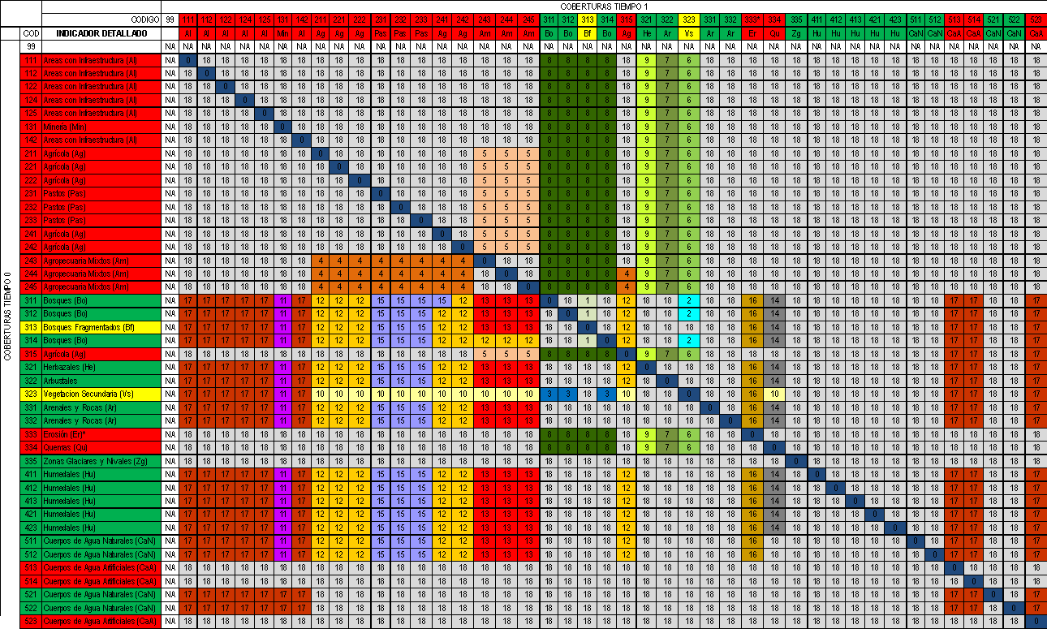

A partir de esta comparación de las coberturas de dos épocas se definen los siguientes tipos de cambio detallados (Ver Tabla 9):

Tabla 9 Indicadores detallados de cambio

NA | Sin información
Áreas con presencia de nubes en alguno de los dos periodos o sin información en el periodo de anterior por temas de ampliación o ajuste en los límites
0 | Sin cambio
Áreas donde se presenta la misma cobertura de la tierra en los dos periodos de tiempo, por lo cual no se presenta cambio.
1 | Fragmentación del bosque
Áreas que presentan coberturas de bosque no alterado en el primer periodo de tiempo y que se presentan como bosques fragmentados en el segundo. Este indicador muestra las primeras etapas de intervención antrópica que sufren los bosques dado que la unidad de bosque fragmentado es la agrupación de pequeñas intervenciones aisladas en una matriz de bosque. Esta alteración del bosque no se observa como una transformación debido a que la unidad de Bosque Fragmentado continúa siendo bosque en un 70%.
2 | Alteración de estructura del bosque
Son áreas que se presentan como bosque en el primer periodo de tiempo y para el segundo periodo se observan como vegetación secundaria o en transición. Frecuentemente pueden corresponder a la presencia de presiones como leñateo o tala selectiva, que no necesariamente implican una tala rasa de la masa boscosa.
3 | Regeneración a bosque
Contempla las áreas que vienen de algún tipo de cobertura seminatural y en el segundo periodo de tiempo se observan coberturas de bosques naturales.
4 | Intensificación de la cobertura agropecuaria
Cuantifica todas aquellas áreas de mosaicos de coberturas que presentaban espacios naturales en el mapa del primer periodo y que pasaron a otro tipo de mosaico sin espacios naturales o algún tipo de pasto o cultivo puro. A partir de este indicador puede observarse cuando el uso agrícola se hace más intenso, lo que significa una mayor presión sobre los recursos de agua y suelo.
5 | Desintensificación de la cobertura agropecuaria
Cuantifica las áreas que en el mapa del primer periodo presentaba algún tipo de cultivo o pasto puro y que para el segundo periodo cambió a algún tipo de mosaico con presencia de espacios naturales. Frecuentemente este indicador muestra las zonas que en primer periodo tenían una presión intensa sobre el suelo y han sido abandonadas ocasionando que se recuperen parcialmente las coberturas naturales, así sea en etapas sucesionales.
6 | Regeneración a vegetación secundaria
Aquellas que en el primer periodo se presentaba algún tipo de cultivo o pasto puro y en el segundo periodo cambiaron a vegetación secundaria o en transición. Este indicador muestra las zonas que se están recuperando de una presión agrícola y se encuentran en etapas sucesionales ya sea por efectos de un proceso de restauración pasiva, activa o por simple abandono del territorio.
7 | Ganancia de arbustales
Contempla las áreas que vienen de algún tipo de cobertura antrópica y en el segundo periodo de tiempo se observan arbustales naturales como estado climax de la vegetación.
8 | Ganancia de bosques
Contempla las áreas que vienen de algún tipo de cobertura transformada y en el segundo periodo de tiempo se observan coberturas de bosques naturales.
9 | Ganancia de herbazales
Contempla las áreas que vienen de algún tipo de cobertura antrópica y en el segundo periodo de tiempo se observan coberturas de herbazales naturales.
10 | Dinámica agrícola en vegetación secundaria
Se observa cuando en el primer periodo se presenta vegetación secundaria o en transición y en el segundo periodo cambió a unidades agrícolas como cultivos o pastos. Este indicador muestra las zonas que presentaban una recuperación temporal de la cobertura natural intervenida nuevamente; este fenómeno frecuentemente hace parte de la dinámica antrópica de alteración de coberturas por actividades agrícolas en Parques Nacionales.
11 | Minería
Dada la importancia del tema minero, este indicador busca identificar la transformación de coberturas naturales por presencia de minería en las áreas protegidas.
12 | Actividad agrícola
Con este indicador se pretende identificar todas aquellas áreas que en segundo periodo se observan en coberturas de cultivos puros, o la mezcla de cultivos y pastos sin involucrar espacios naturales; provenientes de coberturas naturales como bosques, herbazales o arbustales.
13 | Actividad agrícola mixta
Con este indicador se pretende identificar todas aquellas áreas que en segundo periodo se observan coberturas agrícolas mixtas que involucran espacios naturales (pastos, cultivos y espacios naturales, pastos y espacios naturales o cultivos y espacios naturales) provenientes de coberturas puras naturales como bosques, herbazales o arbustales.
14 | Quemas
Mide el área de cualquier tipo de coberturas naturales del primer periodo de tiempo que se encuentran quemadas en el segundo. Aunque este indicador puede mostrar dinámicas de coberturas naturales, frecuentemente está asociado a un patrón de intervención antrópica en los Parques Nacionales. Su análisis debe tener en cuenta la época climática de la toma de imágenes que se usaron en el proceso de interpretación.
15 | Praderización
Corresponde a todas aquellas áreas que tenían una cobertura natural en el primer periodo de análisis y para el segundo se observa una cobertura de pastos limpios, enmalezados o arbolados. Este tipo de cambio frecuentemente está asociado a la actividad ganadera.
16 | Erosión de coberturas naturales
Se presenta cuando cualquier cobertura natural se observa como tierras desnudas o degradadas en el segundo periodo de análisis. Puede ser un indicador de erosión.
17 | Urbanización
Se incluyen las áreas de territorios artificializados presentes en el segundo periodo, provenientes de coberturas naturales en el primer periodo, separando las zonas mineras que son contempladas en el indicador de minería. A partir de este indicador se cuantifican los tejidos urbanos, industriales y vías que pueden estar presionando las áreas del sistema de Parques.
18 | Otros cambios
Este indicador recoge los cambios que no son considerados en el análisis multitemporal. Estos incluyen tanto los cambios no lógicos que se presentaron como los cambios que, aun siendo lógicos, no se consideraron relevantes para analizar.
19 | Ganancia de coberturas naturales
Para efectos de análisis de cambios y debido a que la mapificación de las coberturas a escala 1:25.000 se está adelantando sobre las coberturas transformadas y seminaturales, se agrupa en una sola unidad todas las naturales, tomando los indicadores: 7. Recuperación de Arbustales, 8. Recuperación de Herbazales y 9. Recuperación de bosques, en esta para esta escala.
20 | Remoción en masa en coberturas naturales y seminaturales
Se presenta cuando cualquier cobertura natural o seminatural, reporta un proceso de remoción en masa en el segundo periodo de análisis. Al ser un proceso natural, se decide separarse de las coberturas que evidencian tierras desnudas y degradadas.

Indicadores condiciones de restauración
En el monitoreo de coberturas en áreas de restauración bajo acuerdos con campesinos se considera el uso de escalas 1:10.000 o superiores, a partir de la interpretación de imágenes de sensores remotos, de resolución espacial submétrica.

Para el análisis de sus resultados, se deben usar indicadores muy detallados y sensibles que permitan evidenciar los avances mínimos en los procesos sucesionales y mejoras en la condición de las coberturas en áreas intervenidas con tratamientos de recuperación, rehabilitación, restauración o sistemas sostenibles; con el fin de servir como insumo para el cálculo de indicadores de gestión de acuerdos con campesinos.

Estos análisis se realizan a partir de una comparación de cambio entre las coberturas de la tierra levantadas en el momento de la implementación del proyecto de restauración o firma del acuerdo (línea base) y un momento posterior en el tiempo, en el cual se quiera evaluar el avance del proyecto.

Se identifican cuatro tipos de cambio: Estado Estable, Presión Estable, Mejora de las condiciones naturales de la cobertura y Desmejora de las condiciones naturales de la cobertura. Esto a partir de la siguiente matriz (Tabla 10) en donde se relacionan en las filas las coberturas de la línea base y en las columnas las coberturas del momento de evaluación del proceso.

Tabla 10 Matriz de cambios indicadores condición de restauración
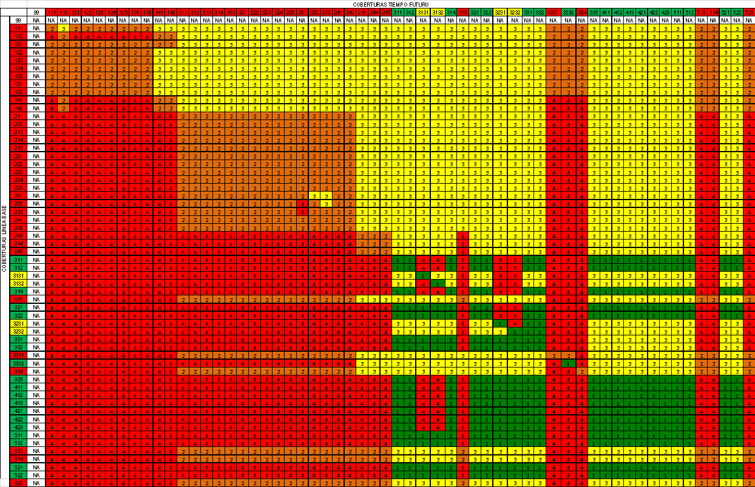

En la Tabla 11, se definen los cuatro tipos de cambio identificados:

Tabla 11 Tipos de cambio
1 | Estado Estable
 | Se refiere a todos los cambios que se presentan como coberturas naturales en la línea base y continúan siendo naturales en el momento de la evaluación o medición en tiempo futuro.
2 | Presión Estable
 | Se refiere a todos los cambios que se presentan como coberturas antrópicas en la línea base y continúan siendo coberturas antrópicas en el momento de la evaluación o medición en tiempo futuro. Sin presentar un avance mínimo en la condición de naturalidad de la cobertura
3 | Mejora de la condición natural
 | Reporta los cambios entre las coberturas antrópicas o transformadas en la línea base a otras antrópicas con mejores condiciones de naturalidad o a coberturas naturales, en el momento de la evaluación o medición en tiempo futuro.
4 | Desmejora de la condición natural
 | Reporta los cambios entre coberturas antrópicas o naturales, en la línea base, a otras antrópicas con peores condiciones de naturalidad, en el momento de la evaluación o medición en tiempo futuro.

Metadatos
Los metadatos son diligenciados de acuerdo a los estándares adoptados por Parques Nacionales Naturales de Colombia en la plataforma que la entidad destine para ello. Este metadato se construye para la capa de coberturas de todo el sistema de Parques Nacionales, se crea uno nuevo para cada periodo y cada escala de detalle y se actualiza para cada versión de capa de coberturas generada dentro del monitoreo.

Presentación de resultados
Los resultados del monitoreo de coberturas de la tierra son presentados en los diferentes portales web de la institución, a continuación, se listan las aplicaciones disponibles para la publicación, consulta y descarga de la información generada en el monitoreo de coberturas de la tierra en Parques Nacionales:

Tabla 12 Aplicaciones de presentación de resultados

Nombre de la Aplicación web | Descripción | Herramientas | Para ser consultado por | Enlace
Página web de Parques Nacionales | Publicación de información del monitoreo de coberturas de la tierra en la página oficial de Parques Nacionales | Descripción del monitoreo, acceso a los documentos de análisis, descarga de archivos geográficos oficiales | Público en general | http://www.parquesnacionales.gov.co/portal/es/servicios-de-informacion/monitoreo-coberturas-de-la-tierra/
Visor Geográfico | Publicación de la capa geográfica de cada periodo de monitoreo de coberturas | visualizar y descargar la información geográfica oficial del monitoreo de coberturas de la tierra a diferentes escalas | Público en general | https://mapas.parquesnacionales.gov.co/

Para la construcción y presentación de los mapas finales de coberturas de la tierra se aplica la simbología definida por la metodología CORINE Land Cover que puede detallarse en el Anexo 1, capítulo: Simbología cartográfica.

BIBLIOGRAFÍA
- BOSSARD, M., FERANEC, J., & &OTAHEL, J. (2000). CORINE Land Cover Technical Guide: Adeendum 2000. Technical Report No. 40, EEA. Copenhagen.
- Chuvieco, E. (2007). Teledetección Ambiental. Barcelona: Ariel.
- IDEAM. (2010). Leyenda Nacional de Coberturas de la Tierra. Metodología CORINE Land Cover Adaptada para Colombia. Escala 1:100.000. Bogotá.
- IDEAM, IGAC, CORMAGDALENA. (2008). Mapa de cobertura de la tierra Cuenca Magdalena-Cauca. Metodología Corine Land Cover adaptada para Colombia a escala 1:100.000. Bogotá.
- J.C, S. (1988). Manual de monitoreo del sistema nacional de parques de Venezuela. Caracas: EcoNatura.
- Organisation for Economic Co-Operation and Development (OECD). (1993). OECD core set of indicators for environmental performance reviews.
- PARDO, M. O. (2005). Modelo de planificación de Áreas protegidas (adaptado de Pardo y Ospina, 2002 en: Aspectos conceptuales de la planificación del manejo en parques nacionales naturales. Bogotá.
- PERDIGãO, V. &. (1997). Technical and methodological guide for updating Corine land cover data base. Joint Research Centre and the EEA. Luxembourg.

ANEXOS
- Anexo 1. Que relaciona los capítulos:
  - Leyenda Corine Land Cover adaptada para Colombia
  - Reglas de generalización
  - Definición de cambios
  - Plataforma COBE
  - Verificación de Coberturas con el uso de SURVEY 123
  - Categorización de unidades de cobertura en indicadores
  - Simbología cartográfica

CONTROL DE CAMBIOS
A continuación se relaciona el registro histórico de la creación y modificaciones que ocurren en el documento.

Tabla 13 Control de cambios
Fecha | Versión | Elaboró | Revisó | Aprobó | Motivo de la actualización
04/12/2025 | 1 | Alba Liliana Gualdrón Díaz  Luz Patricia Hernández Arango  María Camila Ramírez Hernández  Andrea Milena Wanumen Mesa  Rosa Nathalia Zambrano Moreno  Contratistas Grupo de Gestión del Conocimiento e Innovación - GGCI | Alba Liliana Gualdrón Díaz - Contratista Grupo de Gestión del Conocimiento e Innovación - GGCI  Gloria Rocío Pereira Oviedo - Contratista Oficina Asesora de Planeación - OAP  Joyce Michelle Burgos Meneses - Profesional Especializada OAP | Luz Mila Sotelo Delgadillo - Coordinadora Grupo de Gestión del Conocimiento e Innovación - GGCI | Se actualizó la categoría documental del E2-MT-01 “Metodología de Monitoreo de Coberturas de la Tierra en las Áreas de PNN, versión 2”, pasando de Metodología a Instructivo, conforme a lo establecido en el Instructivo del SGI. En la versión 2 de la metodología aprobada el 22/10/24 se realizaron los siguientes ajustes: se actualizó el capítulo 5.3.2 “Verificación por el Área Protegida”, atendiendo y aclarando inquietudes planteadas por los profesionales de las Áreas Protegidas y Direcciones Territoriales; se fortaleció la información de la leyenda de coberturas mediante la inclusión de nuevos códigos diseñados para escalas más detalladas, actualizando los Anexos 1 con dichos códigos y sus respectivas definiciones; se eliminó el capítulo del anexo relacionado con el uso de la herramienta SMART, dado que su desarrollo será complementado externamente por otro equipo de profesionales de GGCI; y finalmente, se actualizó la denominación del grupo, pasando de GSIR a GGCI, conforme a la nomenclatura vigente.

